| ACTIVIDAD DE EVIDENCIAS N°6 | |
| --- | --- |
| **Guía** | 2 |
| **Lección** | 6 |
| **Nombre del estudiante** |  |
| **Grado** | Primero |

Las siguientes actividades te permiten poner en práctica los conocimientos adquiridos sobre el cuidado del cuerpo. Al finalizar, debes enviar la actividad por la herramienta actividades, actividad de evidencias, guía 1, lección 6.

Recuerda que de tener alguna inquietud puedes comunicarte con el facilitador por Skype o enviarle un correo electrónico por medio de la plataforma.

## Punto 1

## Instrucción: observa las imágenes y encierra en un círculo las acciones que debes realizar diariamente para cuidar tu cuerpo.

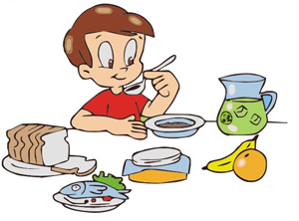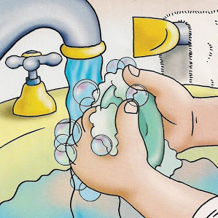

## Punto 2

### Instrucción: en el programa Paint dibuja tres acciones que debas realizar diariamente para cuidar tu cuerpo.